SIARAN PERS

Nikmati dan Abadikan Lebih Banyak Momen Kemerdekaan bersama
Galaxy Z Fold8

Resmi hadir di Indonesia, Galaxy Z Fold8 menghadirkan pengalaman immersive viewing melalui main display 4:3 yang luas, serta kamera 50MP untuk menangkap berbagai cerita dari semarak perayaan Hari Kemerdekaan

Jakarta, 18 Agustus 2026 – Semangat HUT ke-81 Kemerdekaan Republik Indonesia dapat dimaknai sebagai kebebasan untuk menentukan bagaimana setiap orang ingin menjalani dan menikmati momen. Kebebasan tersebut hadir dalam berbagai bentuk, mulai dari memilih bagaimana ingin menikmati hiburan, mengabadikan momen bersama orang-orang terdekat, hingga bebas bergerak dari satu aktivitas ke aktivitas lainnya.

Semangat tersebut juga dihadirkan Samsung melalui Galaxy Z Fold8. Resmi hadir di Indonesia, Galaxy Z Fold8 memberikan keleluasaan bagi pengguna untuk menikmati berbagai momen secara lebih immersive melalui main display 4:3 yang luas, sekaligus mengabadikannya dengan kamera 50MP di tengah keseruan perayaan Kemerdekaan.

“Semangat kemerdekaan memberikan kebebasan bagi setiap orang untuk menikmati dan mengekspresikan setiap momen dengan caranya masing-masing. Semangat tersebut juga kami hadirkan melalui Galaxy Z Fold8, yang memberikan keleluasaan untuk menikmati konten secara lebih immersive melalui layar 4:3 yang luas, sekaligus mengabadikan berbagai momen dengan kamera 50MP. Dengan pengalaman tersebut, Galaxy Z Fold8 memberikan lebih banyak cara bagi pengguna untuk menikmati dan mengabadikan momen yang berarti bagi mereka,” ujar Ilham Indrawan, MX Product Marketing Senior Manager, Samsung Electronics Indonesia.

Kebebasan untuk menikmati lebih banyak momen tersebut diterjemahkan Galaxy Z Fold8 melalui pengalaman yang mengikuti cara pengguna beraktivitas, mulai dari menikmati konten, mengabadikan cerita, hingga tetap bebas bergerak sepanjang hari.

Bebas Menikmati Lebih Banyak Momen dengan Immersive Viewing di Main Display 4:3 Galaxy Z Fold8
Setiap pengguna memiliki cara yang berbeda dalam menikmati konten sepanjang hari,mulai dari interaksi singkat hingga pengalaman viewing yang lebih mendalam. Galaxy Z Fold8 menghadirkan fleksibilitas layar yang memungkinkan pengguna beralih dengan mudah sesuai dengan aktivitas dan momen yang sedang dijalani.

Saat perangkat dilipat, cover screen dengan rasio 10:16 memberikan pengalaman yang familiar untuk aktivitas singkat seperti messaging, melihat pembaruan media sosial, browsing, hingga menikmati video pendek.

Ketika ingin menikmati konten secara lebih mendalam, Galaxy Z Fold8 dapat dibuka untuk menghadirkan main display 7,6 inci dengan rasio 4:3. Layar yang lebih luas ini memberikan canvas yang lebih besar untuk pengalaman viewing yang lebih immersive, mulai dari menikmati film dan game, hingga melihat kembali keseruan lomba 17 Agustus dan momen kebersamaan yang telah diabadikan bersama keluarga dan teman

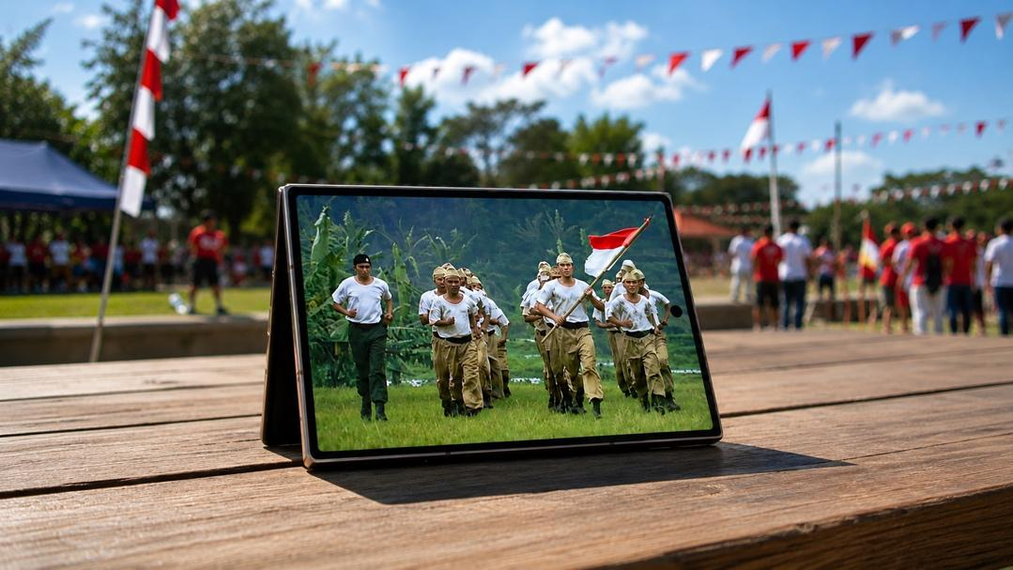
Galaxy Z Fold8 menghadirkan pengalaman viewing yang lebih nyaman di layar 4:3 untuk menikmati momen kemerdekaan bahkan di luar ruangan dengan layar hingga 3.000 nits.

Pengalaman tersebut didukung tingkat kecerahan hingga 3.000 nits pada kedua layar dan lapisan low-reflection pada layar utama, sehingga tampilan tetap jelas dan nyaman dilihat dalam berbagai kondisi pencahayaan. Saat mengikuti kegiatan 17 Agustus di luar ruangan, pengguna pun dapat dengan mudah melakukan quick check, melihat kembali foto yang baru diambil, maupun menikmati konten saat beristirahat.

Dengan fleksibilitas tersebut, pengguna tidak perlu menyesuaikan kebiasaannya dengan satu format layar. Galaxy Z Fold8 memberikan kebebasan untuk memilih bagaimana ingin menikmati setiap momen.

Bebas Mengabadikan Semarak Kemerdekaan dengan Kamera 50MP
Kemerdekaan juga hadir melalui momen-momen kebersamaan yang sayang untuk dilewatkan. Mulai dari keseruan lomba 17 Agustus, ekspresi teman saat merayakan kemenangan, suasana lingkungan tempat tinggal, hingga berkumpul bersama keluarga, setiap momen memiliki cerita yang ingin diabadikan.

Untuk menangkap berbagai cerita tersebut, Galaxy Z Fold8 dibekali kamera Wide 50MP dan Ultra Wide 50MP yang memberikan keleluasaan untuk mengabadikan momen dari perspektif berbeda. Kamera Wide 50MP membantu menangkap detail dan ekspresi dengan tajam, seperti aksi peserta saat mengikuti lomba 17 Agustus, sementara kamera Ultra Wide 50MP memberikan bidang pandang lebih luas untuk mengabadikan suasana perayaan atau kebersamaan dalam satu frame.

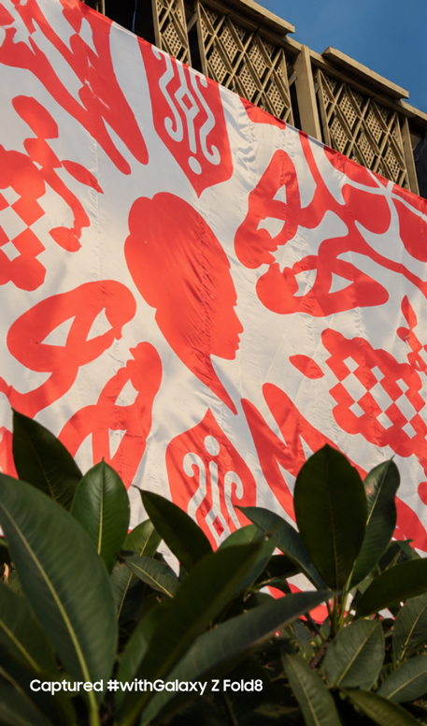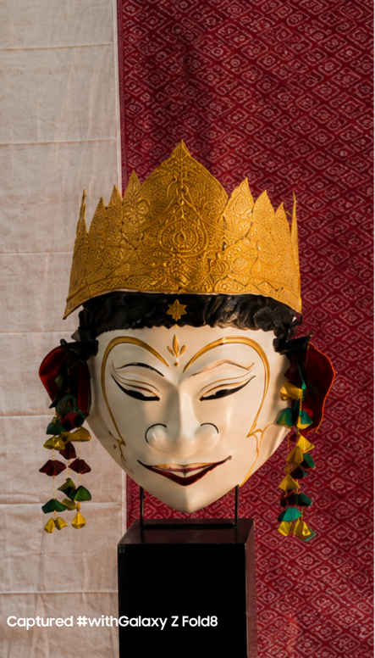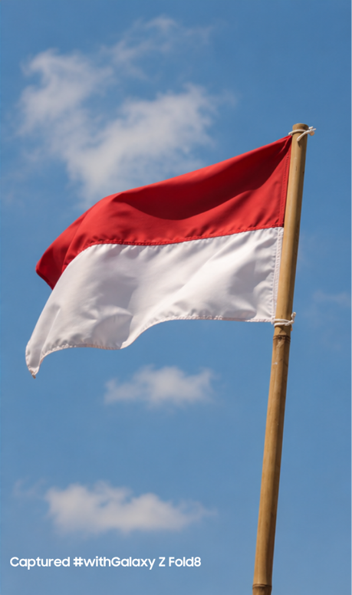
Galaxy Z Fold8 mengabadikan semarak kemerdekaan dengan main camera 50MP, menangkap detail dan suasana perayaan dengan tajam.

Galaxy Z Fold8 juga dilengkapi ProVisual Engine yang membantu mengoptimalkan hasil foto dan video, sehingga berbagai momen dapat terlihat lebih hidup dan tetap nyaman dinikmati kembali pada layar utama yang lebih luas.

Bebas Bergerak ke Lebih Banyak Momen dengan Galaxy Z Fold8 yang Lebih Ringan

Semangat kemerdekaan juga dapat dirasakan melalui kebebasan untuk bergerak dan menikmati berbagai aktivitas sepanjang hari. Dengan bobot hanya 201 gram, Galaxy Z Fold8 menjadi Galaxy Z Fold paling ringan dari Samsung Z Fold series, menghadirkan pengalaman layar besar dalam desain yang lebih praktis untuk dibawa.

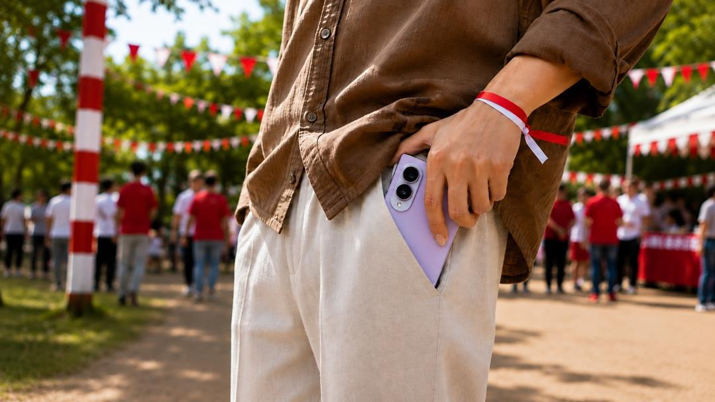
Galaxy Z Fold8 yang ringan menemani berbagai aktivitas kemerdekaan dengan praktis dan nyaman.

Desain yang lebih ringan memberikan keleluasaan bagi pengguna untuk berpindah dari satu aktivitas ke aktivitas lainnya, mulai dari mengikuti keseruan kegiatan 17 Agustus hingga menjalani rutinitas sehari-hari, tanpa kehilangan pengalaman layar utama yang luas.

Bebas Memilih Cara Memiliki Galaxy Z Fold8
Kebebasan untuk menikmati pengalaman Galaxy Z Fold8 juga hadir melalui berbagai pilihan yang dapat membantu pengguna melakukan upgrade sesuai dengan kebutuhan. Selama periode penjualan perdana pada 14–31 Agustus 2026, Samsung menghadirkan berbagai penawaran, mulai dari cashback kartu kredit bank mitra hingga Rp3.000.000, e-voucher hingga Rp1.500.000, multi-buy cashback lebih dari Rp1.500.000, hingga gratis Google AI Pro selama enam bulan senilai Rp1,8 juta, sesuai dengan syarat dan ketentuan yang berlaku.

Pengguna juga dapat memanfaatkan program trade-in untuk mendapatkan nilai tambah dari perangkat lama. Sebagai contoh, konsumen yang ingin beralih ke Galaxy Z Fold8 512GB dapat menukarkan Galaxy Z Fold7 512GB dengan nilai trade-in hingga Rp16,5 juta. Dengan tambahan cashback kartu kredit bank mitra, upgrade dapat dinikmati dengan pilihan cicilan 0% mulai dari Rp1,2 juta per bulan selama 12 bulan, sesuai dengan syarat dan ketentuan yang berlaku.

Beragam pilihan tersebut memberikan fleksibilitas bagi pengguna untuk menentukan cara upgrade yang sesuai dengan kebutuhan, baik dengan memanfaatkan perangkat lama maupun memilih skema pembayaran yang tersedia.

Pada akhirnya, semangat kemerdekaan adalah tentang kebebasan untuk memilih bagaimana setiap orang ingin menikmati setiap momen. Galaxy Z Fold8 menghadirkan semangat tersebut melalui main display 4:3 yang luas untuk pengalaman viewing yang lebih immersive dan kamera 50MP untuk mengabadikan lebih banyak cerita, dilengkapi desain ringan yang memberikan keleluasaan untuk tetap bergerak sepanjang hari.

Dari semarak perayaan Hari Kemerdekaan Republik Indonesia hingga berbagai momen sederhana dalam keseharian, Galaxy Z Fold8 memberikan keleluasaan bagi pengguna untuk menikmati, mengabadikan, dan membawa lebih banyak momen dengan cara mereka sendiri.

Untuk informasi lebih lanjut mengenai Galaxy Z8 Series serta berbagai penawaran yang tersedia, kunjungi Samsung.com/id atau Samsung Experience Store terdekat.

-o0o-

Tentang Samsung Electronics Co., Ltd.
Samsung menginspirasi dunia dan membentuk masa depan melalui ide dan teknologi yang transformatif. Perusahaan ini mendefinisikan ulang dunia TV, digital signage, smartphone, wearable, tablet, peralatan rumah tangga, dan sistem jaringan, serta memori, sistem LSI, dan foundry. Samsung juga mengembangkan teknologi pencitraan medis, solusi HVAC, dan robotika, sekaligus menghadirkan produk otomotif dan audio inovatif melalui Harman. Dengan ekosistem SmartThings, kolaborasi terbuka dengan berbagai mitra, dan integrasi AI di seluruh portofolio, Samsung menghadirkan pengalaman konektivitas yang cerdas dan mulus. Untuk berita terbaru, kunjungi Samsung Newsroom di news.samsung.com.

For More Information:
Fia Handayani  Public Relations Manager  Samsung Electronics Indonesia  Email: f.handayani@samsung.com | Binar Sekar Kinasih  Associate PR Manager  Senyata PR  Email: samsung@pr-teamsenyata.com

